**CAPÍTULO 2. MARCO TEÓRICO**

* 1. **DISPOSITIVOS MÓVILES**

Es un dispositivo electrónico de tamaño muy reducido creado con el fin de ser portable, estos dispositivos cuentan con las siguientes características:

* Capacidad de procesamiento de información.
* Capacidad de conectarse a una red de manera temporal o permanente.
* Con cierta capacidad de almacenamiento limitado.
* Con otras funciones dependiendo del uso al que el dispositivo está destinado.

Dichos dispositivos suelen poseer una pantalla para visualizar contenido, además de que pueden poseer un teclado para el ingreso de datos u otra información; este teclado suele ser acorde al tamaño del dispositivo e incluso táctil en la pantalla, además a la mayoría de estos dispositivos se les puede conectar algún medio periférico como es el caso de teclado, mouse, entre otros. Otras características que esta clase de dispositivos posee son que algunos de ellos tienen un precio muy asequible con respecto a una computadora, este puede ser actualizable o no, en caso que no se pueda actualizar este con el paso de los años deberá ser reemplazado por uno nuevo, la forma de manejarlos puede ser más sencilla comparada con otros dispositivos, y su funcionalidad puede llegar a ser la misma que la de otros dispositivos de mayor tamaño.

En el año 2005 unas empresas propusieron ciertos estándares para la definición de dispositivos móviles. Dichos estándares son los siguientes:

* Dispositivo móvil de datos limitados: Es un dispositivo que posee una pantalla pequeña, que se basa en un tipo de pantalla tipo texto con servicios de datos limitados por lo general a Mensajes cortos de texto (SMS) y acceso a Protocolo de Aplicaciones Inalámbricas (WAP) como ejemplo básico de estos dispositivos están los teléfonos móviles clásicos. En la figura 2.1 se muestra un ejemplo de dispositivo móvil de datos limitados.

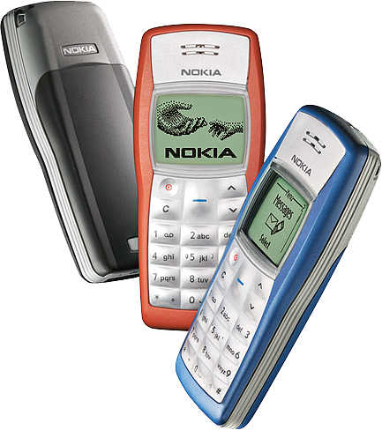

Figura 2.1. Dispositivo móvil de datos limitados.

* Dispositivo móvil de datos básico: Es un dispositivo que posee una pantalla mediana; aproximadamente de 120 x 120 y 240 x 240 píxeles, además se caracteriza por disponer de un menú o navegación que se basa en iconos a los cuales se accede mediante un cursor táctil en la pantalla, o con botones físicos como se solía implementar. Dicho dispositivo ofrece acceso al correo electrónico, lista de direcciones, navegador de web básico, SMS. Como principal ejemplo de dichos dispositivos están los teléfonos inteligentes. En la figura 2.2 se muestra un ejemplo de dispositivo móvil de datos básicos.

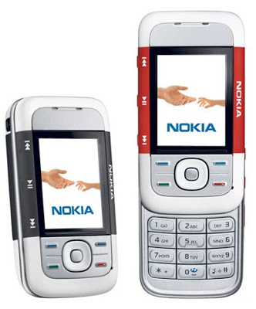

Figura 2.2. Dispositivo móvil de datos básicos.

* Dispositivo móvil de datos mejorados: Estos dispositivos poseen una pantalla por encima de los 240 x 120 píxeles; la navegación en estos equipos se caracteriza por ser de tipo “Stylus” es decir mediante un lápiz táctil, este posee las mismas características de los dos tipos de dispositivos mencionados con anterioridad, además de aplicaciones corporativas, y los más importante: sistemas operativos específicos para el correcto funcionamiento de estos dispositivos. En la figura 2.3 se muestra un ejemplo de dispositivo móvil de datos mejorados.

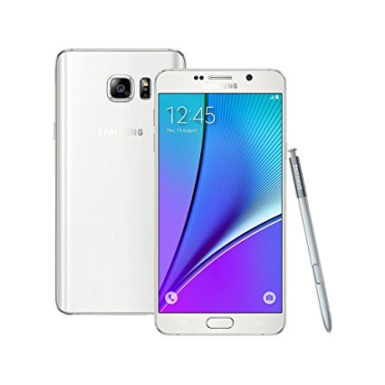

Figura 2.3. Dispositivo móvil de datos mejorados.

Existen muchos tipos de dispositivos móviles, algunos de estos son: paginadores, teléfonos móviles, sistemas de televisión e internet, sistema de navegación de automóviles, sistemas de entretenimiento, Asistente Personal Digital (PDA), en la figura 2.4 se pueden ver algunos ejemplos.

Un paginador es un dispositivo muy simple, ya que es similar a un radio, con la excepción que este escucha un solo canal todo el tiempo; mientras que un radio transmisor se encarga de emitir la señal para los diferentes paginadores que están en esa red específica. Todo esto se logra gracias a que posee un receptor por el cual recibe la señal mediante un código, el paginador escucha este código que es único para cada dispositivo, una vez recibe este código, activa una alerta que informa al usuario del paginador que ha recibido una señal.

El teléfono móvil es un dispositivo electrónico portátil, con la característica de ser inalámbrico, y permite tener acceso a la red de telefonía celular o móvil; la comunicación mediante llamadas de voz, haciendo uso de los SMS; además brinda acceso a internet mediante conexión inalámbrica, y otras grandes funcionalidades que con el pasar de los años estos dispositivos han adquirido.

Sistema de televisión e internet es un dispositivo electrónico que se conecta a un televisor que posee conector de audio y video; dicho dispositivo permite la navegación por internet usando un mando a distancia, este mando puede actuar como un mouse y/o un teclado inalámbrico; por ello permite asimilar algunas funcionalidades de una computadora en la televisión.

El sistema de navegación de automóviles es un Sistema de Posicionamiento Global (GPS), creado para la navegación de los vehículos en las carreteras, todo con el fin de proveer a los automóviles, autobuses y camiones de información para que se puedan dirigir a ciertos lugares, y también indicando las mejores rutas para el desplazamiento de estos automotores; todo este proceso se hace de manera remota.

El PDA es un dispositivo móvil que es conocido también como un organizador de bolsillo; este es un ordenador que está compuesto por un procesador, almacenamiento interno limitado, Memoria de Acceso Aleatorio (RAM), acceso a una red de manera inalámbrica, y cuenta con una pantalla táctil. Este es un asistente que ofrece múltiples funciones como, por ejemplo: agenda, administrador de tareas, libreta de direcciones y el uso del correo electrónico mediante una aplicación interna.

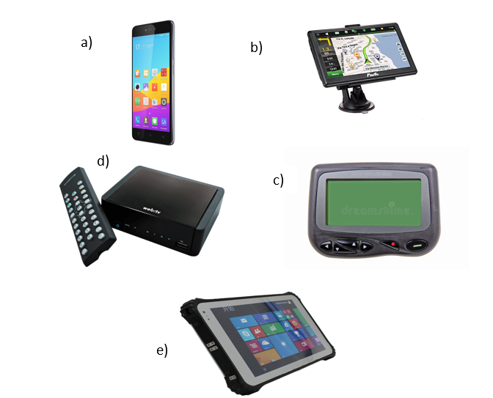

Figura 2.4. Ejemplo de dispositivos móviles: a) teléfono móvil, b) Sistema de navegación de automóviles, c) paginador, d) Sistema de televisión e internet, e) PDA.

* 1. **SISTEMAS OPERATIVOS PARA DISPOSITIVOS MÓVILES**

Un sistema operativo(SO) es una herramienta de software, diseñada y creada para cumplir con la función de administrar los recursos (o hardware) del dispositivo sobre el cual se ejecuta, de manera que los procesos de programas externos al SO, como por ejemplo un explorador de internet, tengan acceso controlado por medio de la asignación de los recursos que necesita la aplicación para funcionar de forma correcta, logrando así evitar que una aplicación haga uso completo de todos los recursos disponibles en el dispositivo y dejando a otras sin estos.

Los recursos a los que se hace referencia pueden ser tiempo de procesador, memoria, entre otros. Además, se encarga de la gestión de entradas y salidas de periféricos a través de controladores para facilitar la interacción de los periféricos con el SO.

Un controlador es un programa que indica al SO la manera en que se debe comunicar con un periférico y cómo controlarlo de forma correcta para lograr un funcionamiento idóneo y sin errores.

Por otra parte, un SO también se encarga de la seguridad de los recursos, es decir, que garantiza que estos sean utilizados y accedidos únicamente por aquellos programas y usuarios que cuentan con los permisos necesarios, esto es importante ya que se evita que un programa malicioso tenga acceso a estos.

Un ejemplo de programa malicioso podría ser uno cuyo propósito sea utilizar el 100% de los recursos, lo que significa que el dispositivo deje de funcionar completa o parcialmente, debido a que el SO no podrá contar los recursos necesarios para cumplir con las tareas de asignación de recursos a los demás procesos que los necesiten.

Otra función de un SO es la de gestionar la lectura y escritura del sistema de archivos a la vez que proporciona un sistema de autorización de acceso a archivos de los programas y usuarios del dispositivo.

* + 1. **Clasificación de SO**

Los SO se pueden clasificar por: el modo de administración de tareas, modo de administración de usuarios y modo de manejo de recursos.

Modo de administración de tareas: dentro de esta clasificación se encuentra los mono tarea, son aquellos SO que únicamente pueden ejecutar un programa a la vez.

Este tipo de SO, con el tiempo fueron reemplazados por SO de tipo multitarea que, contrario a los mono tarea, permiten la ejecución de varios programas o procesos, esto se logra compartiendo tiempo de procesador, de forma que hay una cola de procesos esperando para utilizar el procesador.

Un proceso ocupa el procesador cierta cantidad de tiempo, pasado ese tiempo se le permite al siguiente proceso de la cola, utilizar el procesador y así sucesivamente, actualmente esto sucede tan rápido que da la sensación de que todo se ejecuta al mismo tiempo.

Modos de administración de usuarios: los SO también pueden ser clasificados por la cantidad de usuarios que pueden utilizarlo, monousuario es aquel SO que permite la ejecución de programas de un solo usuario a la vez, por otra parte, están los SO multiusuario que, como su nombre indica, permite la ejecución de programas de varios usuarios a la vez y que comparten los mismos recursos.

Modo de manejo de recursos: en esta clasificación se encuentran los SO centralizados y distribuidos, su principal diferencia es que los centralizados hacen uso y gestionan los recursos de un único dispositivo o computadora, y los distribuidos se encargan de gestionar recursos de varios dispositivos o computadoras lo cual significa una ventaja pues permite dividir la carga de trabajo entre los dispositivos que gestiona.

* + 1. **Tipos de sistemas operativos para dispositivos móviles**

Con el surgimiento de dispositivos móviles, como celulares y tabletas, fue necesaria la creación de un SO orientado para móviles, ya que estos dispositivos al ser móviles tienen otras exigencias como conexiones inalámbricas, por lo que, los fabricantes de estos dispositivos destinaron recursos para crear SO que se adaptan de mejor forma a sus dispositivos, fue así como surgieron los siguientes sistemas operativos:

1. Android.
2. IOS.
3. BlackBerry OS.
4. Symbian.
5. Windows Phone.
6. Firefox OS.

A continuación, se detallan las principales características de estos SO.

* **Sistema operativo Android**

Este SO en principio fue desarrollado por Android Inc. con el apoyo económico de la empresa Google, empresa que un tiempo después compraría a Android Inc. Google es una empresa especializada en ofrecer productos y servicios asociados a internet, software, dispositivos electrónicos entre otras tecnologías, que a día de hoy es de las más conocidas a nivel mundial.

Este SO fue presentado por primera vez en el año 2007 en su versión beta, su versión más básica es conocida como Android Open Source Project(AOSP) y el primer celular que lo utilizó fue el HTC Dream, celular que fue sacado a la venta en el año 2008, por la empresa HTC Corporation, este celular contaba con la versión 1.0 de Android. Es importante mencionar que Google decidió liberar gran parte del código de Android bajo la licencia Apache, una licencia libre y de código abierto, esto implica que el código puede ser copiado, modificado y distribuido sin ningún tipo de restricción por parte de Google en este caso.

Con el lanzamiento de Android al mercado de los dispositivos móviles, empieza a competir con otros SO y esto provoca que se buscará la forma de dar más y mejores funcionalidades a los dispositivos que hacían uso de él, lo que se traduciría en una evolución del SO, a través del lanzamiento de versiones cada cierto tiempo, cuyos nombres hacen alusión a postres. A continuación, se detallan las versiones y los cambios más importantes entre versiones:

Android 1.1 Apple Pie: El lanzamiento de esta versión surgió el 23 de septiembre de 2008, se presenta como un SO totalmente gratuito, y tenía mucho margen de mejora y apenas inquietó a las competencias, pero ya iniciaba un cambio que con los años posteriores se convertirían en estándar para los SO móviles, las características principales eran las siguientes:

* Pestañas de notificaciones.
* Android Market.
* Aplicación para Gmail.
* Navegador web, calculadora, reloj.
* Mapas de Google.
* Era capaz de actualizarse a través de conexión a internet.
* Reproductor multimedia.
* Conexión Wi-Fi y Bluetooth.
* Mensajes de texto y llamadas.

Android 1.5 Cup cake: Su lanzamiento fue el 27 de abril de 2009, y con esta versión Android mostraría grandes mejoras, principalmente se hicieron cambios casi inesperados sobre algunos elementos de la interfaz, pero las novedades más interesantes las encontraríamos a nivel de usabilidad con nuevas características:

* Teclado táctil QWERTY en pantallas.
* Soporte de Widget.
* Grabación y reproducción de videos MPEG-4 y 3GP.
* Opciones copiar y pegar en el navegador web.

Android 1.6 Donut: Su lanzamiento fue el 15 de septiembre de 2009, y apareció con algunas novedades adicionales, ya que toda la interfaz sufrió cambios visuales y se agregaron algunos elementos, pero lo realmente atractivo se encontraba en el núcleo del SO en los cuales encontraríamos los detalles siguientes:

* Mejora en la búsqueda por entrada de texto y voz.
* Galería, cámara y videocámara con mejor integración, con rápido acceso a la cámara.
* Soporte para resoluciones de pantalla con 480 pixeles de altura.
* Mejoras de velocidad en búsqueda y aplicaciones de cámara.
* Framework de gestos ampliados y una nueva herramienta de desarrollo GestureBuilder.

Android 2.0 Eclair: El Lanzamiento fue el 26 de octubre de 2009, se realizaron cambios más sustanciales tanto a nivel de diseño como de arquitectura interna, era una versión dirigida a dispositivos con mayor tamaño. Para la versión 2.1 se vieron cambios mínimos, ya que mantuvo las mismas características de la versión 2.0 y solo se corrigieron algunos fallos, pero su uso fue mayor entre los fabricantes respecto a las versiones anteriores. Principales características:

* Sincronización cuenta expandida.
* Soporte intercambio de correo.
* Soporte Bluetooth 2.1.
* Habilidad para tocar una foto de un contacto.
* Nuevas características para la cámara, flash, zoom digital, modo escena, entre otros.
* Mejorada velocidad de tipeo en el teclado virtual.
* Optimización en velocidad de hardware y una interfaz de usuario renovada.
* Soporte para más tamaños de pantalla y resoluciones, con mejor ratio de contraste.
* Mejorado Google Maps 3.1.2.
* Clase MotionEvent mejorada para rastrear eventos multi-touch.

Android 2.2 Froyo: Su lanzamiento fue el 20 de mayo de 2010, esta nueva versión trajo numerosos cambios, se puede decir que, copiados de otros ROMS, y otros con la mentalidad en una figura empresarial. One fue el primer Móvil que se actualizo. También se realizaron actualizaciones en esta versión 2.2.1, 2.2.2, 2.2.3 para corregir los errores en todo el 2010, algunas de sus principales características fueron:

* Optimizaciones en velocidad, memoria y rendimiento.
* Mejoras adicionales de rendimiento de aplicación.
* Integración del motor de JavaScript V8.
* Funcionalidad de anclaje de red por USB y Wi-Fi hotspot.
* Cambio rápido entre múltiples lenguajes de teclado y diccionario.
* Dictado por voz e intercambio de contactos por Bluetooth.
* Soporte para docks Bluetooth-habilitado para autos y de escritorio.
* Soporte para contraseñas numéricas y alfanuméricas.
* Soporte para instalación de aplicaciones en la memoria expandible.
* Soporte para Adobe Flash.

Android 2.3 Gingerbread: Su lanzamiento fue el 06 de diciembre de 2010, se establece como una continuación de políticas en las actualizaciones de SO en la compañía por el lanzamiento de nuevos teléfonos esta vez aliados con la marca SAMSUNG, y desde entonces esta versión de Android es la más extendida durante los siguientes años, tuvo actualizaciones para esta versión para corregir errores. Características:

* Actualización del diseño de interfaz.
* Soporte para pantalla extra grande.
* Soporte mejorado para desarrollo de código nativo.
* Recolección de eventos concurrentes.
* Un administrador de descarga.

Android 3.1 Honeycomb:Su lanzamiento fue el 22 de febrero de 2011, y se trata de una versión específica para tabletas, no compatibles con teléfonos, que introducía la línea maestra de la interfaz en el futuro. Las versiones 3.1 y 3.2 fueron básicamente un conjunto de correcciones:

* Mejor soporte para tabletas.
* Mejoras en el navegador web.
* Sistema multitarea mejorado.
* Soporte para videochat.
* Soporte para una variedad de periféricos.
* Accesorios con conexión USB.

Android 4.0 Ice Cream Sandwich: Lanzado el 19 de octubre de 2011, es una versión basada en la versión anterior (Honeycomb) pero optimizada para Smartphone, esta es una versión con los cambios más importantes sufridos por Android en teléfonos, y es considerado como la versión principal de cara al futuro, y se convirtió en el SO móvil más usado en el mundo. Sus principales características son:

* Interfaz limpia y moderna
* Gestor de tráfico de datos de internet
* Corrector de texto rediseñado y mejorado
* Capturas de pantallas con 2 botones
* Reconocimiento de voz del usuario

Android 4.1 Jelly Bean: Se lanzó el 30 de junio de 2012, mediante una conferencia y fue una actualización incremental con el enfoque primario de mejorar la funcionalidad y el rendimiento de la interfaz, la estrategia de Android en tabletas, añadiendo nuevas características como:

* Mejora la fluidez de estabilidad.
* Dictado por voz mejorado.
* Notificaciones mejoradas con acceso más rápido.
* Google Chrome se convierte en el navegador por defecto de Android.

Android 4.4 kitkat: El lanzamiento fue el 31 de octubre de 2013, ofrece nuevas posibilidades al usuario al mismo tiempo que corrige varios defectos de su versión anterior como, por ejemplo:

* Se sustituyen elementos de la interfaz de azul a blanco hecho por Guillo
* Las horas del reloj ya no se muestran con números en negrita, tanto minutos como horas son finos.
* Transparencias en la barra de estado y barra de navegación.
* Introducción del Modo inmersivo en el que tanto la barra de estado como la barra de navegación se oculta en determinadas aplicaciones para una visualización a pantalla completa.
* Optimización y rendimiento en dispositivos de especificaciones técnicas comedidas, así como la implementación de memorias Random Access Memory (RAM).
* Posibilidad de impresión mediante WiFi.
* Navegador interno basado en el motor de Chromium.
* Nuevo marco de transiciones y efectos visuales.
* Desactivado el acceso a las estadísticas de batería a aplicaciones de terceros.

Android 5.1 Lollipop:Lanzamiento 03 de noviembre de 2014, en esta versión uno de los rasgos más llamativos fue la inclusión de un nuevo lenguaje de diseño que unificó la experiencia de uso de cualquier tipo de dispositivo. Sus características y mejoras:

* Android Runtime (ART) con compilación anticipada (AOT) y mejora de la recogida de basura (GC).
* Soporte para CPU con arquitectura de 64 de bits.
* Opengl ES 3.1 y Android Extension Pack (AEP) en configuraciones de Unidad de procesamiento gráfico (GPU) soportadas.
* Pantalla de actividades recientes con tareas en lugar de aplicaciones, hasta un máximo configurado de tareas por aplicación.
* Vectoriales dibujables, que escala sin perder definición.
* Soporte para vistas previas de impresión.
* Pantalla de bloqueo refrescada y ya no soporta widgets.
* Bandeja de notificación refrescada y configuraciones rápidas desplegable.
* Project Volta, para las mejoras de la vida de la batería.

Android 6.0 Marshmallow:Lanzamiento el 05 de octubre de 2015, en al mismo tiempo se daba a conocer una nueva generación de dispositivos Nexus, el cual, junto con sus generaciones anteriores, fueron los primeros en recibir Android Marshmallow. Entre los cambios a destacar en la versión Marshmallow de Android encontramos:

* Sistema de Permisos rediseñado. Ahora sólo hay 8 categorías de permisos.
* Los usuarios pueden conceder o denegar permisos individuales a las aplicaciones cuando lo requieran.
* Soporte nativo para reconocimiento de huellas dactilares.
* Nuevo Sistema de administración de energía llamado “Doze”.
* Compatibilidad con USB Tipo-C.
* Capacidad de Carga hasta 5 veces más rápida.
* Introducción de enlaces verificados.

Android 7.0 Nougat: Lanzamiento el 22 de agosto de 2016, como siempre viene con numerosas novedades y mejoras tanto en el apartamento funcional como el estético que se resume a continuación:

* Se mejoran las animaciones.
* Se incorpora la opción de multi-ventana de forma nativa.
* Es posible arrastrar contenido de una aplicación a otra.
* Optimización de uso de RAM de aplicaciones en segundo plano.
* Las instalaciones se realizan más rápidamente gracias a que no se compilan durante la instalación, sino en ejecución de la misma o en reposo.
* Nueva API Vulkan con mejor rendimiento gráfico.
* Nuevo economizador de consumo de datos.
* Usa Chrome como WebView lo que ahorra consumo en RAM ya que las aplicaciones no tendrán que cargar este componente.
* Posibilidad de ajustar la importancia de las notificaciones.
* Incorporación de JAVA 8.
* Posibilidad de volver a abrir una aplicación directamente cuando ha tenido un fallo.
* Nuevo centro de notificaciones. (Se pueden cambiar directamente los iconos que se deseen ver al deslizar los dedos hacia abajo).
* Las notificaciones entrantes se pueden programar para que no aparezcan de forma continua o evitarlas por un lapso de tiempo.
* Es posible responder mensajes de texto desde la notificación.

Android 8.0 Oreo:Esta nueva versión no presenta grandes cambios a nivel de interfaz, pero sí promete dar respuesta a una de los problemas que aquejan los clientes: la gestión de la batería. Será más inteligente, pero, sobre todo, más rápido. Principales características:

* Los celulares podrán encenderse hasta dos veces más rápido.
* Los emoticones se actualizan con un nuevo diseño.
* La selección de texto usará inteligencia artificial para no sólo seleccionar una palabra cuando mantienes presionada la pantalla, sino que selecciona nombres completos, direcciones y números telefónicos.
* El menú emergente que aparece cuando seleccionas texto ahora entenderá el contexto para abrir Google Maps cuando seleccionas una dirección, o abrir la app de teléfono cuando seleccionas un número.
* Google Play Protect te mantendrá más informado de la seguridad de tus apps.
* Pantalla siempre ambiental muestra iconos similares a los que ofrece el LB G6 y los Samsung Galaxy S8 en su pantalla siempre encendida.
* Nuevo fondo de pantalla.
* La app de descargas se convierte en app de archivos y funciona como un administrador de documentos y archivos.
* En las opciones ocultas, es posible personalizar los botones de navegación de Android, permitiendo inclinarnos hacia un lado o añadir hasta dos nuevos botones más.
* Además, en estas opciones ocultas, es posible personalizar los atajos de la pantalla de bloqueo.
* En los Google Pixel, los botones de navegación se oscurecen cuando abres el cajón de apps.
* En los Pixel, tienes la opción de cambiar el tema del celular.

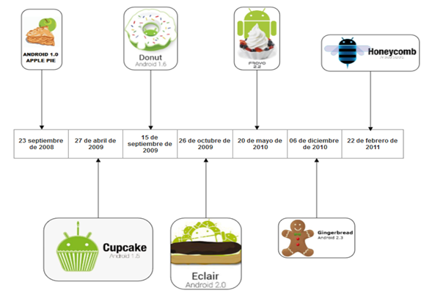.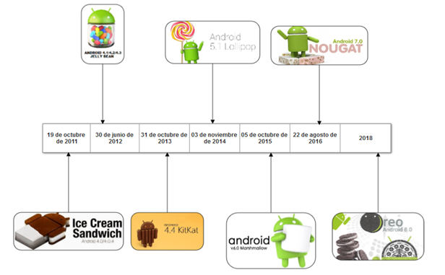

Figura 2.5. Línea de tiempo que muestra las fechas, nombres y logos de las versiones del sistema operativo Android.

* **Sistema operativo IOS**

iPhone OS (IOS) es un SO desarrollado por Apple, originalmente para su teléfono inteligente, pero al final decidieron implementarlo en todos sus productos, como el iPod Touch, iPad y Apple TV, la empresa no permite que este SO sea instalado en dispositivos de terceras compañías. En el año 2007 se dio a conocer la existencia de este SO para entonces aún no contaba con un nombre oficial, pero fue hasta el siguiente año donde se le empezó a llamar iPhone OS. Es importante mencionar que en la actualidad es el principal rival del SO Android, ya que entre ellos se reparten el mayor porcentaje del mercado de SO.

Características del sistema: En la pantalla principal es donde se encuentra la ubicación del icono de las aplicaciones y el dock en la parte inferior de la pantalla donde se pueden anclar aplicaciones de uso frecuente, precisamente un dock es un elemento gráfico que permite a los usuarios iniciar, cambiar y monitorear las aplicaciones que tienen instaladas en sus dispositivos.

Versiones de iOS:

* IOS 1:iPhone OS 1 se lanzó el 29 de junio de 2007 con un conjunto limitado de funciones y algunas aplicaciones como Correo, iPod, Calendario, Fotos, Reloj, Texto, Safari, Notas, YouTube, Calculadora, Mapas, Configuraciones, Cámara, Stocks, y teléfono Esta versión de iOS no tenía App Store o la aplicación iTunes Store, aplicaciones que actualmente permiten a los usuarios comprar y descargar otras aplicaciones.

* IOS 2: Esta versión de iOS se lanzó el 11 de julio de 2008 con una de las principales novedades, la "App Store". La tienda de aplicaciones tenía soporte para aplicaciones de terceros que daban acceso a los usuarios a las aplicaciones creadas por los desarrolladores. El correo electrónico y las páginas de la pantalla de inicio fueron una de las adiciones significativas al iPhone OS 2.0.

* IOS 3: No hubo cambios importantes en esta versión de iOS, pero tuvo muchas pequeñas mejoras críticas. IOS 3.0 lanzado el 17 de junio de 2009, tenía la capacidad de cortar, copiar y pegar. Apple mejoró la precisión de su GPS agregando una brújula magnética a la aplicación iPhone Map. El iPhone equipado con iOS 3.0 podría grabar videos, una función que no estaba disponible en sus predecesores. La aplicación del sistema de mensajes se renombró a Mensajes con una adición de soporte para mensajería multimedia. El 3 de abril de 2010 se lanzó una actualización incremental iOS 3.2 que permite cambiar los fondos de la pantalla de inicio y la pantalla de inicio en modo horizontal.

* IOS 4:La característica más importante introducida en iOS 4 fue la capacidad de video chat de Face-Time. La versión fue lanzada el 17 de junio de 2010. Apple también lanzó iBooks, fue la primera vez que se introdujo el soporte nativo para iBooks en dispositivos con iOS. La creación de carpetas en la pantalla de inicio para las aplicaciones fue proporcionada por iOS 4. IOS 4 también presentó Game Center.

* IOS 5:Fue lanzado 12 de octubre de 2011. Esta versión de iOS podría considerarse la mayor actualización de iOS en comparación con las versiones anteriores. Se presentaron más de 200 nuevas funciones. iOS 5 albergó un nuevo centro de notificaciones y lanzó Messenger con iOS 5. La aplicación de la cámara se actualizó con la capacidad de editar fotos. Los dispositivos iOS se hicieron independientes de la PC al introducir la sincronización inalámbrica. La integración de Twitter para compartir contenido fue otra característica presentada con esta versión.

* IOS 6:Fue lanzado 19 de septiembre de 2012. Con esta versión de iOS, Apple creó su propia solución de Maps que proporciona navegación paso a paso y modelos tridimensionales en ciertas ciudades. El iOS ya no dependía de Google Maps, pero el lanzamiento de los mapas de Apple fracasó y resultó en el despido del jefe de iOS, Scott Forstall. La App Store obtuvo un importante rediseño que también se reflejó en iTune Store e iBookstore. La integración de Facebook se introdujo con iOS 6. La aplicación del teléfono se actualizó con un nuevo teclado y se presentó la posibilidad de responder a las llamadas entrantes a través de mensajes de texto.

* IOS 7:Lanzamiento en 18 de septiembre de 2013. El iOS 7 tuvo el mayor rediseño visual desde el lanzamiento de iOS en 2007. La interfaz de usuario de iOS 7 tiene degradados coloridos, gráficos llamativos y paneles transparentes deslizantes. Cada elemento fue rediseñado para dar una apariencia y sensación simples. El Centro de control se lanzó con la capacidad de alternar entre WiFi, Bluetooth, modo de avión y otras configuraciones. También permite iniciar rápidamente la linterna, la calculadora o la cámara. iTunes Radio fue otra característica importante introducida en iOS 7. Apple también agregó AirDrop para compartir imágenes, indicaciones de manejo, video, entre otros.
* IOS 8: Fue lanzado 2 de junio de 2012. El iOS 8 introdujo Family Sharing, que permite a los usuarios de Apple compartir todo el contenido que han descargado de iTunes. El contenido se puede compartir con hasta seis miembros familiares designados. En la aplicación de mensajería incorporada, Apple agregó una función para enviar mensajes de audio y video. Una de las principales actualizaciones fue widgets que permiten a las aplicaciones compartir datos y funciones con otras aplicaciones. IOS 8 agregó iCloud Drive, que ofrece almacenamiento en la nub. IOS 8 también introdujo tipo predictivo en su teclado en pantalla que sugiere varias opciones para la próxima palabra.

* IOS 9: Fue lanzado el 16 de septiembre de 2015. En iOS 9, se introdujeron las extensiones de bloqueo de contenido para Safari, lo que les dio a los usuarios finales el control sobre qué contenido se está cargando y cómo se está rastreando. IOS 9 incluía una nueva aplicación de Noticias que mostraba noticias de fuentes como New York Times, CNN, Wired y ESPN. Los mapas de Apple incluyen indicaciones de tránsito para muchas ciudades de los EE. UU. Y varias ciudades de China. Maps también hizo recomendaciones a un punto de interés. iOS también agregó una serie de funciones al iPad para mejorar la productividad y proporcionar una multitarea mejorada.

* IOS 10: Fue presentado el 13 de septiembre de 2016. La pantalla de bloqueo en iOS 10 tiene un aspecto nuevo y fresco. La pantalla se iluminará cuando un usuario la levante a la cara. La notificación tiene un nuevo aspecto en iOS 10. El toque 3D funciona en los elementos presentes en el centro de control. En la última versión de iOS, los usuarios pueden enviar dibujos, latidos y otros toques con Digital Touch. Los mapas de Apple tienen un aspecto nuevo que ofrece búsquedas recientes de fácil acceso y lugares visitados con más frecuencia. En iOS 10, Apple Music tiene un rediseño importante con navegación más simple, fácil acceso al contenido descargado.
* IOS 11: Fue lanzado el 5 de junio de 2017. La nueva versión del sistema operativo iOS 11 se calificó como “un paso gigante para el iPhone y un monumental salto para el iPad”. Este nuevo sistema operativo brinda un rediseño completo del App Store, un funcionamiento más inteligente y proactivo para Siri, que es una aplicación que cumple funciones de asistente; también se agregaron mejoras para la cámara y fotos, así como tecnologías de realidad aumentada para permitir experiencias más envolventes. Es también, la versión con más contenido para iPad. el nuevo centro de control, teclado para uso con una sola mano, Apple Pay para realizar pagos entre amigos, optimizaciones en la cámara y fotos, nuevo diseño para invertir los colores, función para grabar la pantalla, entre otras actualizaciones.

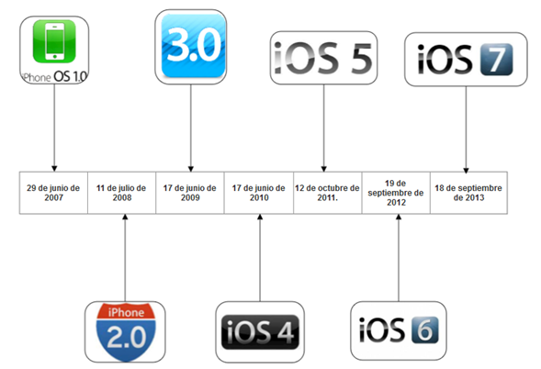

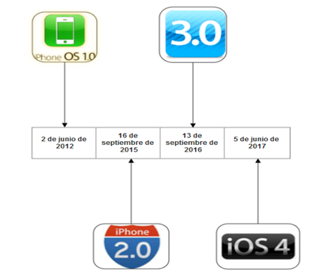

Figura 2.6. Línea de tiempo que muestra las fechas, nombres y logos de las versiones del sistema operativo IOS.

* **Sistema operativo Windows Phone**

El lanzamiento al mercado de este SO se dio el 21 de octubre de 2010 para los países europeos y 8 de noviembre del mismo año para los Estados Unidos. Se desarrolló desde cero con la intención de mejorar problemas que había presentado su antecesor Windows Mobile, por lo que se puede decir que se creó para sustituir al Windows Mobile.

En la pantalla actual nos muestra la fecha, y la información general del dueño, como citas, mensajes, correos, en la parte inferior aparece una barra con dos botones, también incluye una barra de iconos para bluetooth.

Versiones de Windows Phone

1. Windows Phone 7: Este sistema operativo fue lanzado el 21 de octubre de 2010. Esta es la primera versión generada como Windows Phone, en esta versión el SO carecía de muchas características que se fueron adquiriendo con las actualizaciones, esta versión se generaron 4 actualizaciones en las cuales se fueron corrigiendo las pequeñas fallas o errores.

1. Windows Phone 8.0: Se lanzó al mercado el 29 de octubre de 2012. Windows Phone 8 es la segunda versión lanzada a finales del 2012 con nuevas características, como, nueva pantalla de inicio y de bloqueo, más personalizado, nuevo núcleo de Windows NT con nuevo procesador para soporte de varios núcleos, en esta versión se generaron 3 actualizaciones en las cuales corrigieron y agregaron nuevas características.

1. Windows Phone 8.1: Esta versión fue lanzada el 14 de abril de 2014. Windows Phone 8.1 es la versión más actualizada de este SO, fue lanzada a mediados del 2014 con características como mejoras en el centro de notificaciones, sensor de WI-FI, sensor de datos, sensor de batería y mejoras en la pantalla de inicio, esta versión también se le han realizado actualizaciones para mejora de apariencia y rendimiento.

**21 de octubre de 2010**

**29 de octubre de 2012**

**14 de abril de 2014**

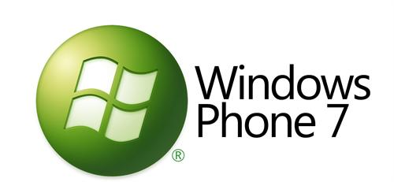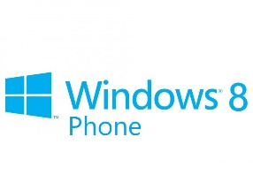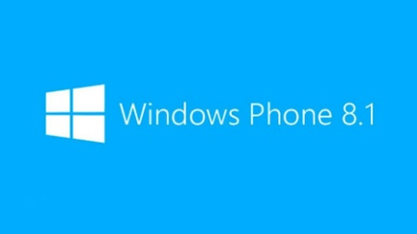

Figura 2.7. Línea de tiempo que muestra las fechas, nombres y logos de las versiones del sistema operativo Windows Phone.

* 1. **LENGUAJES DE DESARROLLO PARA APLICACIONES MÓVILES**

Antes de comenzar se debe tener claro que es un lenguaje de programación:

Un lenguaje de programación, es un conjunto de instrucciones, formado por un conjunto de símbolos y reglas sintácticas y semánticas que definen una estructura y el significado de sus elementos y expresiones. Con el fin que las instrucciones puedan ser ejecutadas por un equipo para poder resolver un problema específico.

Hoy en día, existen diversidad de herramientas, lenguajes y entornos que se pueden elegir para poder desarrollar una aplicación móvil. Elegir uno puede depender para que SO se realizará la aplicación. En este caso que se trabajará con dispositivos móviles Android se hablará de sus dos lenguajes nativos: JAVA y Kotlin.

* + 1. **JAVA para Android**

JAVA es un lenguaje de programación orientado a objetos, multiplataforma y bastante potente. Es un lenguaje bastante popular porque cuenta con muchas herramientas de desarrollo y lo mejor de todo de forma gratuita, ya que la mayor parte de su código es libre.

Para poder desarrollar o modificar aplicaciones para Android será necesario tener un Kit de Desarrollo de Software (SDK por sus siglas en inglés), el SDK de Android contiene diversas librerías, estas se dividen en:

* + Plataformas
  + Herramientas
  + Actualizaciones

Las Plataformas de SDK, permiten tener vistas previas de las versiones de Android (Nougat, Marshmallow, KitKat, Jelly Bean, etc.). Se recomienda tener al menos desde la Interfaz de Programación de aplicaciones (API por sus siglas en inglés) 14, Android 4.0 (Ice Cream Sandwich) hasta la API 28, Android P recientemente anunciado por Google, esto para poder visualizar como se verá la aplicación en cada versión del SO, de esta manera se puede especificar cuál será la versión mínima, para que la app pueda ser instalada de manera óptima.

Las Herramientas del SDK son librerías necesarias para facilitar el desarrollo de las aplicaciones, entre las herramientas que se pueden encontrar están:

* Google Web Driver
* Google Play Services
* Android Auto API Simulators
* GPU Debugging tools
* Soporte de Repositorios
* Entre otras

Actualizaciones del SDK, sirve para mantener todas las Plataformas y herramientas del SDK actualizadas o para agregar librerías extra que no están disponibles en las anteriores.

* + 1. **Kotlin**

Kotlin es un lenguaje que funciona sobre la Máquina Virtual Java (JVM, por sus siglas en inglés), y que también puede ser compilado a código fuente de JavaScript, es una alternativa bastante moderna a Java, que garantiza en un 100% la interoperabilidad con JAVA. Este intenta solucionar los problemas más comunes que tiene JAVA, siendo el principal, la protección frente a un null (Null Pointer Exception) ya que kotlin te obliga a tenerlo en cuenta. Una de las mayores características de este lenguaje es la asignación automática del tipo de dato a una variable o función en el caso que el programador no se lo asigne.

Este lenguaje fue desarrollado por un equipo de programadores de JetBrains en 2011, San Petersburgo y su nombre proviene de la Isla de Kotlin, cerca de dicha ciudad. En enero de 2012 fue nombrado Lenguaje del Mes de la revista Dr. Dobb.

El 17 de mayo del 2017, Google anunció que Kotlin sería oficialmente soportado como lenguaje para desarrollar aplicaciones en Android, gracias a esto, Google y JetBrains trabajaron para crear una perfecta integración con Kotlin y no se use como un plugin, siendo este ahora un lenguaje de primer nivel que le permite invocar objetos que forman parte de la SDK de Android.

**Entornos de desarrollo integrado para desarrollo de aplicaciones móviles en Android**

Para poder desarrollar las aplicaciones cada Sistema Operativo cuenta con Entornos de desarrollo integrado (IDE por sus siglas en inglés). Estos consisten básicamente en un editor de código, que tal y como su nombre lo indica permite al programador crear y modificar el código de sus proyectos; un compilador que se encarga de traductor el código fuente a lenguaje de máquina para que puede ser entendido por el equipo o dispositivo que se encargará de ejecutarlo; un depurador que permite ejecutar el programa paso a paso o instrucción por instrucción para poder lo que está pasando en cada una de ellas y así verificar errores o que el programa se ejecute de la manera deseada; y un constructor de interfaz gráfica. Todos estos que han sido empaquetados en una sola aplicación, este provee una interfaz de trabajo amigable para el programador, en la mayoría de los casos un IDE puede funcionar como un sistema en tiempo de ejecución y suelen trabajar con varios lenguajes de programación, estos pueden venir integrados o pueden ser agregados mediante el uso de plugins. Estos entornos de desarrollo están diseñados para maximizar la productividad de los programadores ya que proporcionan los componentes necesarios y una interfaz gráfica que se caracterizan por ser interactivas y fáciles de utilizar.

**Android Studio**

Este se puede decir que es por excelencia el IDE más óptimo para el desarrollo de aplicaciones para Android ya que ha sido desarrollado por el propio Android, este está basado en Android IntelliJ IDEA que analiza el código, buscando conexiones en todos los archivos del proyecto y lenguajes, con esta información, proporciona asistencia de codificación y profundidad, navegación rápida, análisis inteligente de errores.

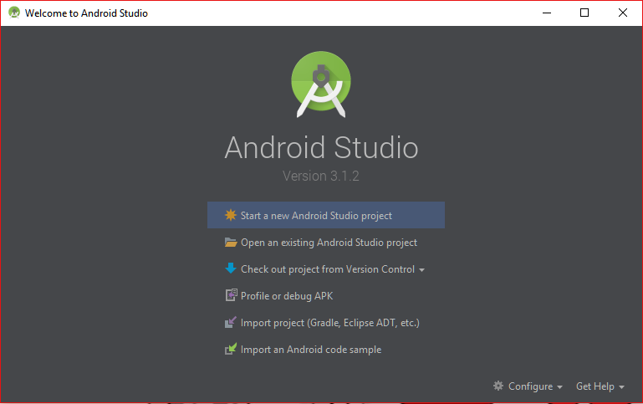

Figura 2.8. Pantalla inicial de Android Studio.

Además del potente editor de códigos y las herramientas de IntelliJ, Android Studio también ofrece más funciones que aumentan la productividad durante la compilación de las apps, tiene un entorno unificado en que se puede realizar desarrollos para todos los dispositivos Android, cuenta con Instant Run para aplicar cambios mientras la app se ejecuta sin necesidad de compilar un nuevo Paquete de Aplicaciones de Android (APK).

Android Studio trae integrado plantillas de código y Github, para poder compilar funciones comunes de las apps e importar ejemplos de código. Herramientas Lint que detectan problemas de rendimiento, usabilidad, compatibilidad de versiones, entre otros.

**Estructura del proyecto**

Cada proyecto contiene uno o más módulos con archivos de código fuente y archivos de recursos. Entre los tipos de módulos se incluyen módulos de apps para Android, módulos de bibliotecas y módulos de Google App Engine.

De manera predeterminada, Android Studio muestra todos los archivos del proyecto en la vista de proyectos de Android, como se muestra en la siguiente imagen:

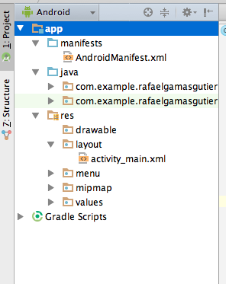

Figura 2.9. Presentación de todos los archivos de un proyecto de Android Studio.

* **manifests:** en esta carpeta se encuentra el archivo AndroidManifest.xml, este describe el proyecto, su nombre, paquetes, icono, los permisos que la aplicación requerirá, versión mínima de Android para poder ejecutarla, versión de la aplicación, entre otras características.
* **java:** contiene el código fuente de la aplicación.
* **res:** contiene los recursos necesarios para la aplicación, como imágenes, animaciones, layouts, iconos, entre otros.
* **Gradle Scripts:** contiene ficheros. gradle, estos permiten compilar y construir la aplicación.

Esta vista se organiza en módulos para proporcionar un rápido acceso a los archivos de origen clave del proyecto.

**Interfaz de usuario**

La ventana principal de Android Studio consta de varias áreas lógicas que se identifican en la siguiente imagen:

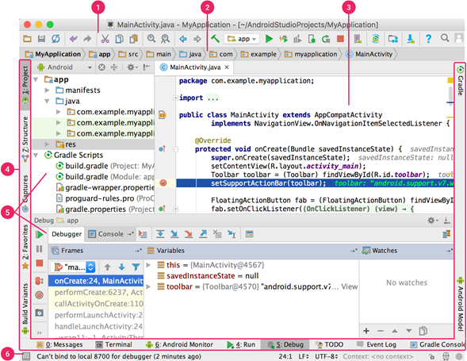

Figura 2.10. Ventana principal de Android Studio

1. La **barra de herramientas** permite realizar muchas acciones, como abrir o crear un proyecto, la ejecución de la app, guardar los cambios realizados.
2. La **barra de navegación** ayuda a explorar el proyecto y abrir archivos para poderlos editar. Proporciona una vista más compacta de la estructura del proyecto que la que se muestra en la ventana Project.
3. La **ventana del editor** es el área donde se puede crear y modificar código. Según el tipo de archivo actual, el editor puede cambiar. Por ejemplo, cuando se visualiza un archivo de diseño, el editor muestra el editor de diseño.
4. La **barra de la ventana de herramientas** se extiende alrededor de la parte externa de la ventana del IDE y contiene los botones que te permiten expandir o contraer ventanas de herramientas individuales.
5. Las **ventanas de herramientas** permiten acceder a tareas específicas, como la administración de proyectos, las búsquedas, los controles de versión, el comportamiento de la aplicación cuando se ejecuta el modo debug, entre otros. Se puede expandir y contraer.
6. En la **barra de estado**, se muestra el estado del proyecto y del IDE en sí, como también cualquier advertencia o mensaje.

Se puede organizar la ventana principal para tener más espacio en pantalla ocultando o desplazando barras y ventanas de herramientas. También se puede usar combinaciones de teclas para acceder a la mayoría de las funciones del IDE.

* 1. **BASES DE DATOS**

Actualmente en el mundo, día a día, minuto a minuto, las personas manejan un gran volumen de datos, de todo tipo, estos datos muy a menudo, sino es que siempre, necesitan estar correctamente organizados, ordenados y almacenados en algún tipo de registro, para luego poder ser usados o analizados por cualquier entidad.

Para esto se crearon grandes almacenes de datos conocidos como base de datos.

Se entiende por base de datos a una colección de información correctamente organizada, dicha información puede ser fácilmente accesible, así como administrada y actualizada.

Podemos entender una base de datos como un gran almacén o librería de datos, estos datos son congruentes entre sí, pertenecientes a un mismo contexto.

Una base de datos almacena información real que puede ser administrada en cualquier herramienta informática.

La información dentro de una base de datos está organizada en filas, columnas y tablas, esto hace más fácil la búsqueda de información relevante dentro de la misma.

El principio fundamental de una base de datos se garantiza mediante ACID:

* Atomicidad: Asegura que una operación se haya o no realizado.
* Consistencia: Asegura que solo se empiece aquello que se puede acabar.
* Aislamiento: Una operación no puede afectar a otras.
* Escalabilidad: Una vez realizada la operación, ésta persistirá.

Las bases de datos normalmente son usadas para tipos específicos de registros de información, tales como:

* Cualquier tipo de transacciones.
* Catálogo de productos, inventarios.
* Información de personas.
* Entre otros.

Llevar un registro conciso de los tipos de información anteriormente mencionados sería imposible sin una base de datos.

Para acceder a la información contenida en una base de datos, se usan herramientas informáticas conocidas como Sistemas de Administración de Bases de Datos (DBMS por sus siglas en inglés), estas herramientas son las que nos permiten un total control sobre la base de datos, así como acceso a reportes y análisis de la información contenida en la misma.

La administración, tanto como la comunicación hacia una base de datos no se hace directamente a la misma, sino a través de un DBMS, para cualquier tipo de usuarios.

En el siguiente diagrama se muestra un ejemplo de los diferentes tipos de usuarios que desean acceder a una base de datos, todos se comunican a la base de datos mediante un DBMS.

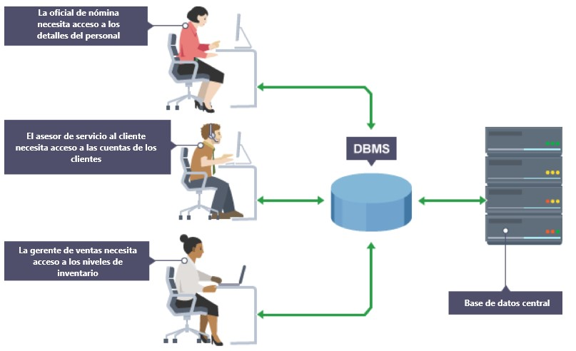

Figura 2.11. Ejemplo de los diferentes tipos de usuario que acceden a una base de datos.

* + 1. **Sistema de administración de base de datos**

Un Sistema de administración de base de datos es un programa informático que controla la organización, almacenamiento, seguridad (aunque esta también depende de la administración), así como la integridad de los datos en una base de datos, el DBMS también permite acciones conocidas como crear, leer, actualizar y borrar (CRUD) registros en una base de datos.

Un DBMS permite presentar la información requerida al momento de consultar una base de datos en formatos variados, dependiendo de la necesidad, esto nos facilita la elaboración de reportes al consultar una base de datos.

Tareas como la recuperación de datos tras un fallo de cualquier tipo también son permitidas por un DBMS, así como elaborar copias de seguridad de la información contenida dentro de la base de datos, o cifrar datos,cabe recordar que muchas veces la información contenida en una base de datos contienen datos que no pueden ser públicos (información de personas, contraseñas, entre otros).

Existen varios DBMS, dependiendo del tipo de lenguaje de la base de datos, algunos de los fabricantes más conocidos de DBMS son, Oracle, Microsoft, entre otros.

**Cómo se comunica un DBMS con la base de datos**

Generalmente, los DBMS acceden a la información contenida dentro de la base de datos mediante lenguajes de base de datos (database language en inglés), estos son lenguajes de alto nivel; los lenguajes de alto nivel se caracterizan por ser más agradables al usuario, así como expresar su algoritmo de una manera más entendible a la capacidad humana, que a la máquina o computador en sí; los lenguajes de alto nivel simplifican la tarea al momento de construir aplicaciones que involucren una base de datos.

El lenguaje de base de datos se refiere también al lenguaje de creación de nuestra base de datos, al mismo tiempo permiten cumplir con diferentes tipos de tareas, entre las categorías destacadas de tipos de lenguajes de base de datos están:

Lenguaje de control de datos (DCL): Permite controlar los diferentes tipos de accesos a la información contenida en la base de datos, pudiendo así fortalecer la seguridad de la misma.

Lenguaje de definición de datos (DDL): Permite estructuras de datos, como tablas, para ordenar la información, al mismo tiempo permite crear o eliminar relaciones entre tablas dentro de la base de datos.

Lenguaje de manipulación de datos (DML): Esta categoría de lenguaje de base de datos permite las acciones CRUD dentro de la base de datos, con la información contenida en la misma.

Lenguaje de consulta de datos (DQL): Facilita hacer búsquedas directas de información proveniente de nuestra base de datos.

* + 1. **Tipos de base de datos**
* Base de datos no relacionales: En informática, este tipo de base de datos también es llamada NoSQL. Lenguaje de consulta estructurado (SQL) es el lenguaje principal para consultas dentro de una base de datos a través del DBMS, por lo que al referirse al término NoSQL, esto quiere decir efectivamente que este tipo de base de datos no usan el lenguaje SQL para administrar su base de datos.

Los datos almacenados dentro de este tipo de bases no requieren estar estructurados mediante tablas, de ahí el término “no relacionales”, al mismo tiempo, este tipo de base de datos no garantiza el acrónimo ACID visto anteriormente, garantiza una base de datos concisa y bien estructurada.

* Base de datos relacionales: Una base de datos relacional se refiere a una base de datos digital, usando un modelo relacional, es decir, la información se organiza mediante una o más tablas (llamadas también relaciones), cada una con un identificador único uno para cada fila (o para cada registro).

Las filas dentro de las tablas de la base de datos son también llamadas registros, así como las columnas son conocidas como atributos. Generalmente, cada tabla representa un tipo de entidad, adecuada al mundo real, tales como entidad categoría de producto, o entidad producto, en la figura 2.12 se puede ver un ejemplo de cómo estas dos entidades mencionadas se relacionan en una base de datos.

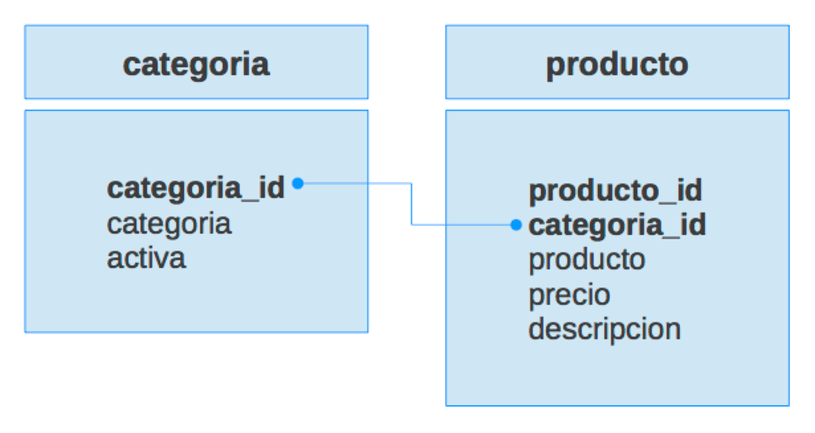

Figura 2.12. Representación de dos tablas en una base de datos.

Las filas representan instancias para este tipo de entidades; en el caso de la entidad categoría, un registro podría ser “Electrónicos”; para la entidad producto, un registro o fila podría ser “Computadora”, las columnas restantes dentro del registro pueden representar atributos asociados a este registro en particular.

Las bases de datos relacionales, al contrario de las no relacionales, si usan SQL como su lenguaje principal de consultas.

**SQL**

SQL es un lenguaje específico de dominio, el cual amplía o da función a las bases de datos relacionales. SQL es un lenguaje estándar e interactivo que brinda funcionalidad a nuestra base de datos, SQL utiliza o maneja características básicas de álgebra y cálculo (ya que está basado en las mismas), que nos permiten elaborar y efectuar consultas, con el fin de obtener información de forma sencilla, así como ingresar nueva información a la base de datos, actualizarla y eliminarla, lo que serían las opciones CRUD mencionadas anteriormente, así mismo, permite recuperar información en caso de pérdidas.

SQL es tanto un lenguaje de definición de datos como de manipulación y control de los mismos, al mismo tiempo es considerado el lenguaje universal para una base de datos.

SQL puede integrarse fácilmente a otros lenguajes de programación, tales como ASP, PHP o JAVA, así mismo, puede usarse con cualquier tipo de gestor de base de datos (DBMS).

**DBMS y SQL**

Los DBMS usan SQL como lenguaje principal para la administración de la base de datos.

Entre los DBMS con soporte para SQL más utilizados se encuentran:

**Oracle**

Oracle no es solo un DBMS para SQL (Oracle Database), sino que es el nombre de una compañía de nivel mundial, conocida como Oracle Corporation (abreviado únicamente Oracle), que se especializa en el desarrollo de soluciones informáticas, así como de soluciones en la nube y de escritorio.

**Microsoft SQL Server**

Microsoft SQL Server (MSQL) es un sistema de manejo de base de datos para el tipo de datos de base relacional, desarrollado por la empresa Microsoft.

El lenguaje de desarrollo utilizado por la línea de comandos de MSQL se denomina Transact-SQL (TSQL).

MSQL se compone de las siguientes características:

* Soporta transacciones.
* Incluye en entorno gráfico para la administración de la base de datos, de manera que facilita la misma.
* Soporta funciones, procedimientos almacenados y triggers.
* Permite trabajar de modo cliente-servidor, de manera que la información y datos se alojan en un servidor de base de datos, para que los clientes puedan acceder desde cualquier entorno.
* Permite hacer uso tanto del entorno gráfico como de la consola de administración para nuestras consultas.

**PostgreSQL**

PostgreSQL es un DBMS para bases de datos relacionales, una de las características principales del PostgreSQL es que es libre y de código abierto, publicado bajo una licencia publicada bajo su mismo nombre, esto quiere decir que PostgreSQL no es manejado por una empresa, sino por toda una comunidad de desarrolladores.

Características de PostgreSQL:

Permite que mientras un proceso se escribe en una o varias tablas, los usuarios puedan acceder a la misma sin bloqueo alguno.

Soporte nativamente para direcciones IP y MAC.

Permite a usuarios crear sus propios tipos de datos.

Así como beneficios PostgreSQL también presenta irregularidades, su defecto principal es que no cuenta con un gestor de defectos, por lo que hace muy difícil conocer el estado de los mismos.

Sin duda alguna, PostgreSQL es el DBMS más usado para ambientes que enfaticen el software libre.

**SQLite**

SQLite es una librería que implementa un DBMS para bases de datos transaccionales SQL, sin necesidad de servidores o configuración alguna para la misma.

SQLite es el tipo de base de datos más usada en el mundo, con grandes cantidades de aplicación corriendo su librería interna.

Este no cuenta con procesos dentro del servidor de aplicaciones, sino que ejecuta acciones de lectura y escritura directamente en el disk file (archivos de sistema que pueden guardar datos en nuestros dispositivos de almacenamiento).

SQLite es una librería compacta, aun así, actúa como un DBMS común y corriente, con todas las características de uno y con las mismas funcionalidades.

Existe una compensación de SQLite entre uso de memoria y velocidad, SQLite generalmente trabaja de manera más rápida entre más memoria se le conceda, aun así, la velocidad de procesamiento es considerablemente buena, aun en ambientes con baja memoria.

Las bases de datos SQLite son perfectas en dispositivos con bajas características en hardware, como sistemas operativos no tan exigentes, pero que aun así requieren cierta exigencia para ejecutar sus aplicaciones, por lo que, el caso ideal para usar una base de datos SQLite seria en aplicaciones para dispositivos móviles, dispositivos con bajas características si lo comparamos con un ordenador, pero que aun así necesitan tener un balance entre velocidad de procesamiento, batería y rendimiento a la hora de ejecutar una aplicación.

**SQLite y Bases de datos móviles**

Se entiende por base de datos móvil, a una base de datos que es total y completamente alojada dentro del dispositivo móvil, sin depender de ningún servidor; se pueden mencionar ejemplos como una lista de contactos, distancia recorrida, mensajes móviles, entre otros.

Muchos dispositivos móviles, quizá necesiten acceder a la información contenida en una base de datos o un repositorio, para luego operar con la misma y realizar transacciones incluso aunque ya no se encuentren en conexión con la fuente de información.

SQLite es considerado el lenguaje estándar para una base de datos relacional en un dispositivo móvil, todo esto debido a que ofrece:

* No necesita dependencias, está incluida en sistemas operativos Android o iOS.
* Desarrolladores de la base de datos pueden definir exactamente el esquema de base de datos que deseen, así mismo tienen total control sobre la misma.
* Acepta cualquier tipo de consultas o queries.
* Basado en SQL.
* Depuración de datos, así como análisis.

Existen otros tipos de base de datos para dispositivos móviles (como Oracle Lite, SQL Server Express, entre otros), pero SQLite es la DBMS más usada por desarrolladores para dispositivos móviles.

* 1. **SERVICIOS WEB**

El Consorcio Mundial de la Red (W3C) propone la definición de un Servicio Web (WebService) como un sistema de software designado para brindar soporte a la interacción de máquina a máquina, que intercambia información por medio una red. Un Servicio Web realiza múltiples tareas o solo una en específico, esta tarea se describe mediante una notación XML (Lenguaje de Marcas Extensible) estándar conocida como Lenguaje de Descripción de Servicios Web (WSDL), el uso de esta descripción del servicio provee todos los detalles que se necesitan para interactuar con el Servicio Web, además de incluir los formatos de mensaje; los cuales detallan las operaciones que se realizarán, los protocolos de transporte y la ubicación.

La interfaz WSDL es muy útil, debido a que oculta los detalles de cómo está implementado el servicio; dicho servicio es utilizable de manera independiente de la plataforma de hardware o software en la que el servicio es implementado, además de ser independiente del lenguaje de programación en el que está escrito dicho servicio.

Los Servicios Web suelen ser muy útiles en el día a día, ya que por ejemplo cuando alguien realiza una búsqueda sencilla en internet, dicha consulta se hace a miles de servicios web que proveen miles de respuestas a la vez, otro ejemplo es cuando una persona quiere realizar un viaje, pero utiliza el internet como medio de búsqueda para encontrar sitios web que proporcionan los precios más accesibles, estos sitios web que proporcionan dicha información se comunican por medio del servicio web a distintos sitios que ofrecen servicios de viajes y sus costos, de esta manera el cliente; en este caso el usuario, encuentra los precios más accesibles por medio de una sencilla búsqueda en internet.

Existen ciertas formas de realizar intercambios de datos en los servicios web, una de las maneras más importantes de realizar este intercambio de datos, por ejemplo, de un cliente que consulta alguna página web en busca de información es la Transferencia de Estado Representacional (REST), tras su lanzamiento a inicios del año 2000 se abrió camino como un nuevo enfoque en el desarrollo de proyectos y servicios web; este fue definido por Roy Fielding. Este es un protocolo que permite el intercambio y la manipulación de datos en los servicios de internet. Hoy en día es el protocolo más utilizado para el desarrollo de servicios de aplicaciones. REST es cualquier interfaz entre sistemas que utilice el Protocolo de transferencia de hipertextos (HTTP) para obtener o generar operaciones de datos en cualquier formato posible como, por ejemplo: XML y JSON; estos sirven para representar información estructurada en la web como documentos.

REST se ha convertido en el estándar más lógico, eficiente y habitual en la creación de API para servicios web. REST se ha convertido en una alternativa a otros protocolos estándar de intercambio de datos, ya que permite una solución más sencilla a la hora de manipular datos. Esta manipulación de datos se hace mediante distintas operaciones, las más importantes que relacionan REST y HTTP son:

1. Creación de datos (POST).
2. Lectura y consulta de datos (GET).
3. Edición de datos (PUT).
4. Eliminación de datos (DELETE).

Como se mencionó anteriormente, existen formatos que sirven para la representación de información estructurada en REST, como es el caso de la Notación de Objetos de JavaScript (JSON)**,** este permite el intercambio de datos en un formato muy ligero. La lectura y escritura de este formato es muy simple para las personas a la vez que es muy fácil de ser interpretado y generado por las computadoras. Este es un formato de texto que es totalmente independiente de cualquier lenguaje de programación, no obstante, utiliza algunas convenciones que son usadas en la familia de lenguajes de programación C, que incluye el mismo C, C++, C#, Java, JavaScript, entre otros. Dichas propiedades hacen propicio el intercambio de datos en JSON. JSON se constituye de dos estructuras:

1. Una colección de pares nombre/valor, en múltiples lenguajes esta colección de pares es conocido como un objeto, estructura, estructura y de otras maneras.
2. Una lista de valores ordenados. En múltiples lenguajes, esta lista se conoce como arreglos, listas, vectores.

Estas son básicamente estructuras universales, ya que en teoría la mayoría sino es que todos los lenguajes de programación las deberían de soportar de una forma u otra. Es muy razonable que al momento de intercambiar datos de manera independiente al lenguaje de programación se utilice dicha notación.

JavaServer Faces (JSF), es una infraestructura de interfaz de usuario o API, permite que el desarrollo de aplicaciones web basadas en el lenguaje de programación Java sea más fácil. JSF facilita el desarrollo de Interfaces gráficas de usuario (GUI) en aplicaciones de la edición de Empresarial de Java. Dicha tecnología surgió como solución al problema de la presentación y el comportamiento de una aplicación Web, por lo que permite que haya una separación de las actividades realizadas por los autores de la página con las actividades realizadas por los desarrolladores de la lógica de la misma.

Así como existen entornos de desarrollo de aplicaciones de móviles, existen entornos especializados en el desarrollo de aplicaciones web; que proporcionan herramientas para la elaboración de proyectos web. Uno de estos entornos de desarrollo y de los más utilizados en la creación de proyectos web es Eclipse, su plataforma de desarrollo está estructurada como subsistemas (sistemas más pequeños) que se implementan en uno o más complementos, dichos subsistemas se construyen sobre un motor de ejecución en lapsos muy cortos de tiempo.

**Workbench de Eclipse**

El término “Workbench” se refiere al entorno de desarrollo de escritorio; es decir en una computadora cualquiera. El Workbench de Eclipse tiene como objetivo integrar de una manera perfecta las herramientas y una apertura controlada al proporcionar un paradigma común para la creación, administración y navegación de los recursos del Workbench. Cada ventana del Workbench contiene una o más perspectivas. Las perspectivas contienen vistas y editores, además controlan lo que se muestra en ciertos menús y barras de herramientas. Puede existir más de una ventana de Workbench en el escritorio en cualquier momento.

Cuando el Workbench es lanzado, lo primero que se observa es un pequeño cuadro de diálogo que permite seleccionar el área donde debe ubicarse el trabajo. El espacio de trabajo es el directorio donde se ubicará todo el trabajo que se desarrolle. Después de escoger el directorio donde se albergará el espacio de trabajo, se mostrará solo una ventana del Workbench, como se mencionó anteriormente se pueden abrir varias ventanas del mismo al mismo tiempo. En la figura 2.18 se muestra el entorno de desarrollo de Eclipse ya habiendo escogido la ubicación del espacio de trabajo.

Es muy importante conocer los diversos elementos con los que cuenta un Workbench, como se mencionó anteriormente, algunos de ellos consisten en: perspectivas, vistas y editores. Una perspectiva es un grupo de vistas y editores en la ventana del Workbench, en una sola ventana del Workbench pueden existir una o varias perspectivas. En una ventana cada perspectiva puede tener un conjunto diferente de vistas, pero todas las perspectivas comparten el mismo conjunto de editores. Una vista es un componente visual dentro del Workbench, por lo general es utilizada para navegar por una lista o jerarquía de información como por ejemplo los recursos del Workbench, inclusive mostrar las propiedades del editor que está activo. Las modificaciones realizadas en una vista son guardadas de forma inmediata. Al igual que una vista, un editor es un componente visual dentro del Workbench, normalmente se utiliza para editar o explorar un recurso, la representación de este es texto o un diagrama de manera visual. Las modificaciones hechas en un editor se apegan al cierto modelo parecido a un ciclo de vida, es decir abrir-guardar-cerrar.

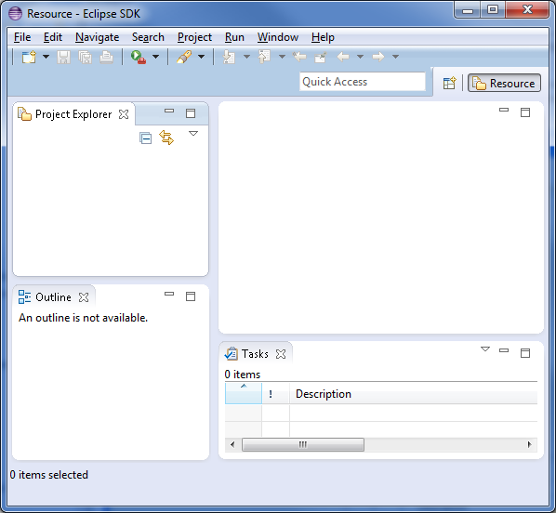

Figura 2.13. Workbench de Eclipse IDE.